Bin ich fit?! – Kreis & Kreisteil
Teilgebiet | Diagnoseaufgabe | Lernvideo |  | Übung
Roter Faden – Kreis – „Inselproblem“ | 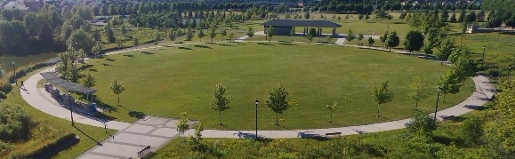  Zehra überlegt anstatt eines Halbkreises (200m lang), direkt geradeaus über die Wiese zu laufen. Überprüfe um welchen Faktor der Halbkreis länger ist, als Zehras Weg. |  |  |   Kompletter Lernweg
Umfang und Flächeninhalt des Kreises – Einführungen | 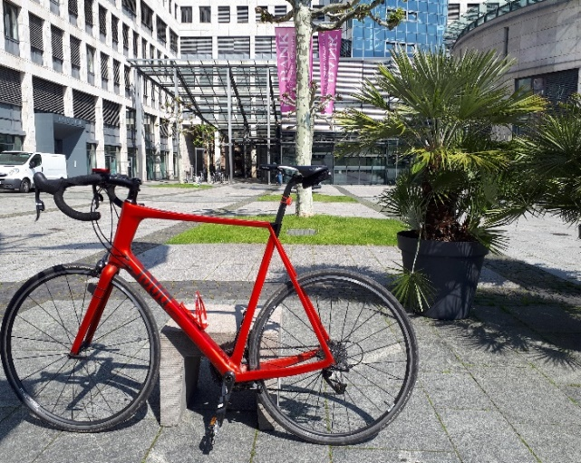  Diese Reifen des abgebildeten Rennrades sind 26 Zoll  (r ≈ 33cm) groß. Berechne die Strecke, die man mit einer Reifen-umdrehung zurücklegt. | Umfang   | Fläche   | 
Flächeninhalt und Umfang des Kreises – Beispiele | 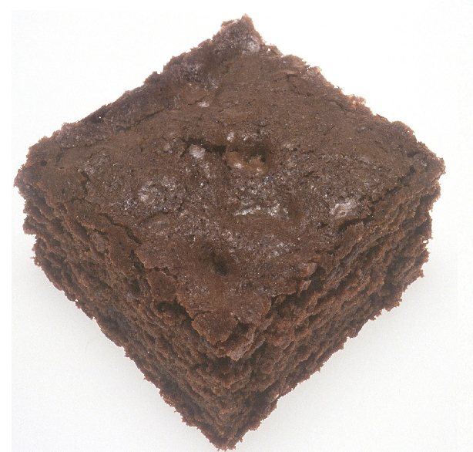Dieser quadratische Brownie hat eine Seitenlänge von 4cm. Bestimme den Radius eines kreisförmigen Brownies mit demselben Flächeninhalt. | Beispiele   |  | 
Umfang und Flächeninhalt des Kreisteils | 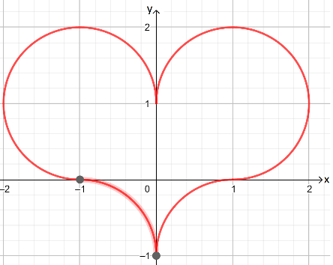  Bestimme den Umfang und den Flächeninhalt des Herzes. | Einführung   | Beispiele   | 
Umfang und Flächeninhalt des Kreisrings |   Diese Pizza hat einen Durchmesser von 25cm. Der Rand ist 5cm dick. Bestimme den Anteil der belegten Fläche von der gesamten Pizza. | Einführung   | Beispiele   | 
Zusammen-fassung – Lösung des „Insel-problems“ |   Bestimme den Anteil, den eine DVD (6cm) in einer Hülle an Platz einnimmt. | Video   |  |   Kompletter Lernweg

